大客户期初欠款

大客户期初欠款

导入大客户期初欠款
适用场景：启用大客户模板前的欠款导入，后期还款进行扣减
操作路径：云后台-大客户-大客户期初欠款
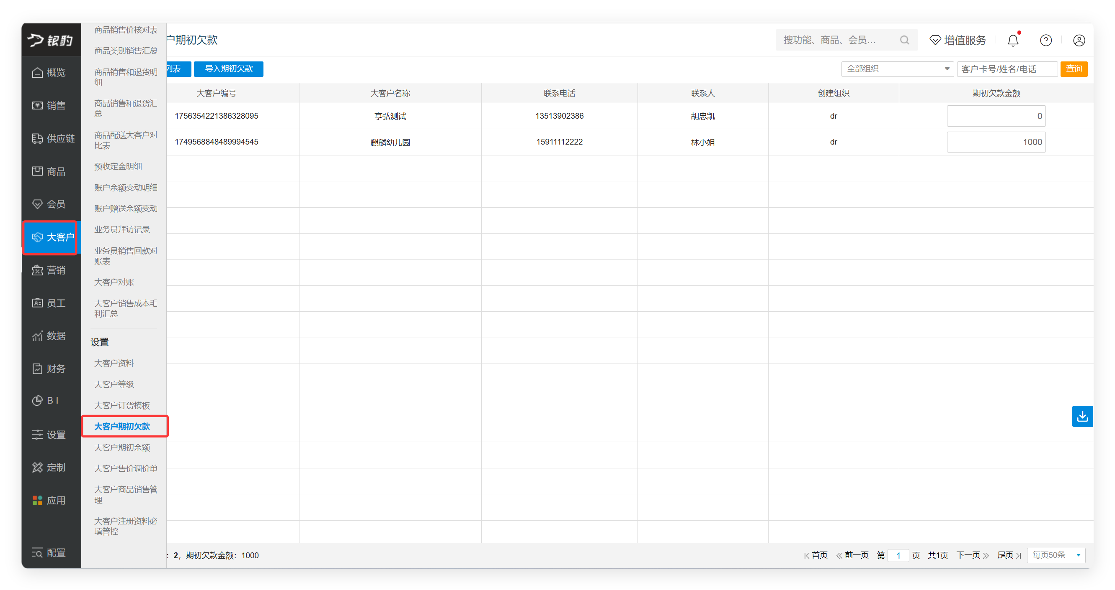
操作步骤：
- 方式一：【期初欠款金额】直接输入，点击【刷新列表】。
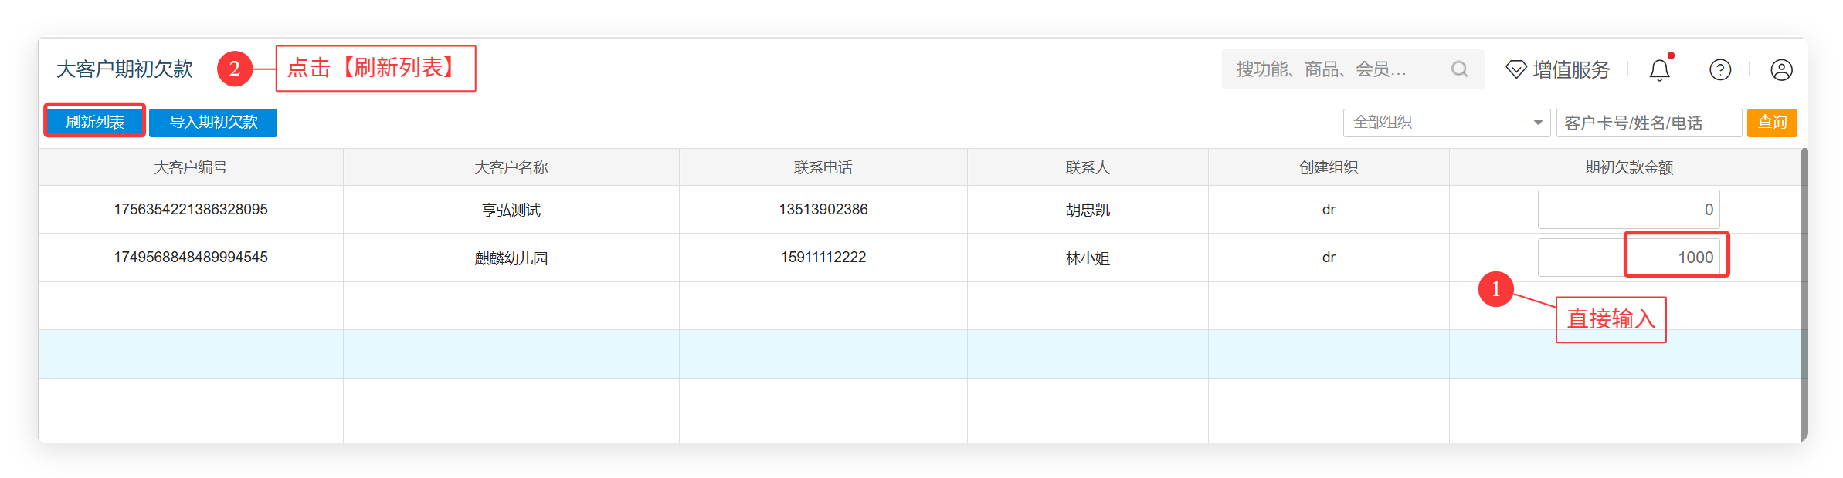
- 方式二：点击【导入期初欠款】，点击【下载模板】，按模板整理导入。 